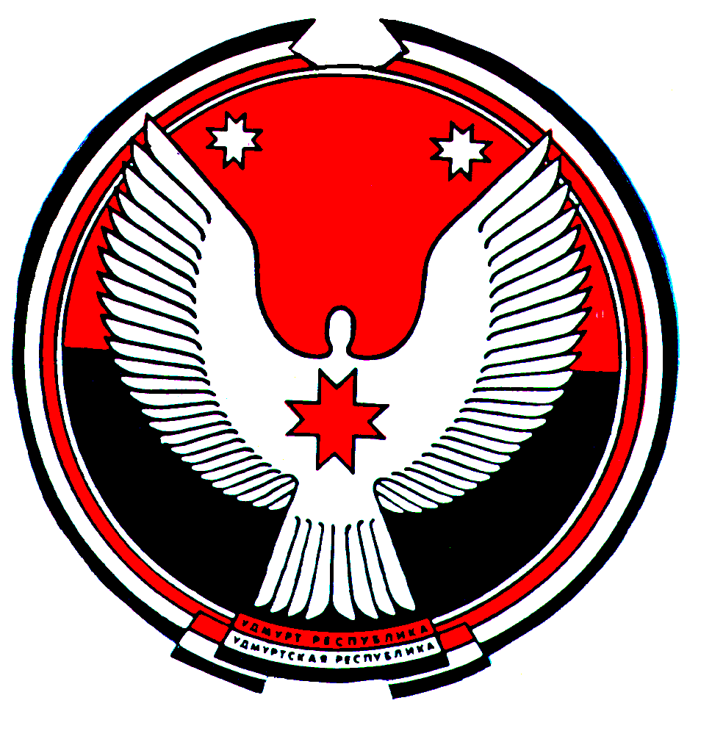

Р Е Ш Е Н И Е СОВЕТА ДЕПУТАТОВ

муниципального образования «Большеварыжское»

О признании утратившим силу решения Совета депутатов
«О муниципальном дорожном фонде муниципального образования «Большеварыжское»
от 25.11.2013 года № 16-3

Принято Советом депутатов
муниципального образования
«Большеварыжское» «30» июня 2015 г.

На основании Закона Российской Федерации от 6 октября 2003 года № 131-ФЗ «Об общих принципах организации местного самоуправления в Российской Федерации», Закона Удмуртской Республики от 26 ноября 2014 г. № 67-РЗ «О внесении изменений в Закон Удмуртской Республики «О местном самоуправлении в Удмуртской Республике», Закона Удмуртской Республики от 28 ноября 2014 года № 69-РЗ «О перераспределении полномочий между органами местного самоуправления муниципальных образований, образованных на территории Удмуртской Республики, и органами государственной власти Удмуртской Республики,

Совет депутатов муниципального образования «Большеварыжское» РЕШИЛ:

1. Признать утратившим силу решение Совета депутатов муниципального образования «Большеварыжское» № 16-3 от 25.11.2013 г. «О муниципальном дорожном фонде муниципального образования «Большеварыжское».

от 30 июня 2015 года
д. Большой Варыж
№ 32-3

Глава муниципального образования
«Большеварыжское» Н.В.Семенова

